Грушівська ЗОШ І-ІІ ступенів
Первомайської районної ради

Сучасні інноваційні технології в освітньому процесі
Нової української школи

Методичний бюлетень

2019
Укладач: Чмир А.В., заступник директора з навчально-виховної роботи Грушівської ЗОШ І-ІІ ступенів Первомайської районної ради, члени ініціативної групи.

У бюлетені міститься інформація та загальні рекомендації для вчителів початкових класів, які викладають в новій українські школі, щодо застосування інноваційних технологій у початковій школі.

«Сучасні інноваційні технології в освітньому процесі
Нової української школи» Чмир А.В., Г:, 2019.- 30.

ЗМІСТ
Вступ………………………………………………………………………4
Освітні інновації: характеристика деяких інноваційних технологій, актуальних для нової української школи………………………………………6
Готовність педагога до інноваційної педагогічної діяльності.........................…16
Фрагменти уроків з використанням інноваційних технологій…………………………………………………………………………21
Використані джерела………………………………………………………………28

ВСТУП
Сучасний етап еволюції суспільства характеризується стрімким розвитком інноваційних процесів у сфері освіти. Головне завдання, що стоїть перед школою – забезпечення всебічного розвитку дитини, розкриття її потенціалу, формування цінностей та рис, необхідних для самостійної взаємодії з інноваційним світом. Стан системи освіти сьогодні зумовлюється інформаційною революцією та зростанням обсягу знань, ускладненням і розширенням навчального матеріалу. Традиційні методики поступово втрачають свою ефективність, тому необхідно впроваджувати в освітній процес сучасні педагогічні технології. В інноваційних технологіях закладені величезні можливості для підготовки компетентних і мобільних учнів, здатних успішно функціонувати в різних соціально-професійних спільнотах. У ході створення, освоєння і поширення інновацій у сфері освіти формується нова, сучасна освітня система – глобальна система відкритого, гнучкого й індивідуалізованого знання, безперервної освіти людини протягом всього її життя. Тому педагогам потрібно знати теоретичні аспекти, якісну розмаїтість інноваційних технологій, способи їх застосування в освітньому процесі.
Введення Нової української школи (НУШ) кардинально змінило завдання, що стоять перед молодшими школярами. Якщо раніше головною метою школи вважали передачу учням передбаченого програмою обсягу знань, умінь і навичок, то тепер пріоритетними стають: розвиток здібностей учня самостійно ставити навчальні цілі, самостійно проектувати і оцінювати шляхи їх реалізації, контролювати і оцінювати свої досягнення. Все це ув'язується в новому стандарті з формуванням універсальних навчальних дій.
Зростає усвідомлення необхідності запровадження інноваційних технологій, використання їх переваг та можливостей на всіх етапах освіти людини. Таким чином, використання сучасних навчальних технологій сприяє оптимізації і ефективності освітнього процесу, підвищенню інтересу дітей до навчання.

ОСВІТНІ ІННОВАЦІЇ: ХАРАКТЕРИСТИКА ДЕЯКИХ ІННОВАЦІЙНИХ ТЕХНОЛОГІЙ, АКТУАЛЬНИХ ДЛЯ НОВОЇ УКРАЇНСЬКОЇ ШКОЛИ
Вдосконалення освітнього процесу у загальноосвітній школі супроводжується використанням різноманітних педагогічних технологій. Педагогічна технологія – це не просто дослідження у сфері використання технічних засобів навчання або комп’ютерів; це дослідження, яке проводиться з метою виявлення принципів і розробки прийомів оптимізації освітнього процесу шляхом аналізу факторів, які підвищують освітню ефективність, конструювання і застосування прийомів і матеріалів, а також оцінювання методів, які застосовуються.
Інтерактивні технології
Інтерактивне навчання ґрунтується на концептуальній ідеї співробітництва, взаємонавчання. Процес пізнання відбувається за умови постійної, активної взаємодії всіх учнів. Залежно від мети уроку, форм організації освітньої діяльності використовуються інтерактивні технології кооперативного, колективно-групового навчання, ситуативного моделювання, опрацювання дискусійних питань. Окремі локальні технології використовуються на будь-якому етапі традиційного уроку, трансформуючи його в інтерактивний.
Структура технологічного інтерактивного уроку представлена наступними етапами.
Перший – мотивація: фокусується увага учнів на проблемі, робиться спроба викликати інтерес до обговорюваної теми. Прийомами навчання можуть бути питання, цитата, коротка історія, невеличке завдання, розминка тощо. Етап займає не більш 5% часу заняття.
Другий – оголошення, представлення теми та очікуваних навчальних результатів. Він забезпечує розуміння учнями (учасниками) змісту їхньої діяльності, тобто того, чого вони повинні досягти в результаті уроку (заходу) і що від них очікує вчитель.
На це витрачається приблизно 5% часу.
Третій – надання необхідної інформації. Під час його реалізації важливо дати достатньо інформації для того, щоб на її основі виконувати практичні завдання. Це може бути мінілекція, читання роздавального матеріалу, виконання домашнього завдання. Для економії часу, максимального ефекту уроку можна подавати інформацію в письмовому вигляді для попереднього (домашнього) вивчення.
Витрачається приблизно 10% часу заняття.
Четвертий – інтерактивна вправа, яка вважається центральною частиною уроку. Займає не більше 60% часу, що використовується на практичне освоєння матеріалу, досягнення поставлених цілей уроку. Послідовність проведення інтерактивної вправи:
- інструктування – вчитель розповідає учасникам про цілі вправи, правила, послідовність дій і кількість часу на виконання завдань; запитує, чи все зрозуміло учасникам;
- об’єднання в групи і / або розподіл ролей;
- виконання завдання, при якому вчитель виступає як організатор, помічник, ведучий дискусії, намагаючись надати учасникам максимум можливостей для самостійної роботи й навчання у співробітництві один з одним;
- презентація результатів виконання вправи.
П’ятий – підбиття підсумків, оцінювання результатів уроку. На даному етапі передбачається рефлексія, усвідомлення того, що зроблено на уроці, чи досягнуті поставлені цілі, як можна застосувати отримане в майбутньому. Останній етап бажано проводити у формі запитань: що нового дізналися, якими навичкам оволоділи, чи може це бути корисним у житті. Крім того, слід обговорити питання щодо проведення самого уроку: що було найбільш вдалим, що не сподобалося, що потрібно змінити в майбутньому. Важливо, щоб самі учні змогли сформулювати відповіді на всі запитання.
Для підбиття підсумків бажано відвести до 20% часу уроку.
Ігрові технології
Технологія за своєю суттю є поліваріативна. Вона може реалізуватися за технологічними схемами, використовуватись у процесі навчання дітей різних вікових груп. Гра як вид навчальної діяльності в умовах конкретної ситуації спрямована на засвоєння соціального досвіду, у якому формуються й удосконалюються вміння і навички учнівського самоуправління.
Структура гри як діяльності включає: цілепокладання (уміння поставити мету, завдання), планування (уміння передбачити розвиток подій, дійових процесів, операцій), реалізацію цілей (уміння реалізувати ігровий задум), аналіз отриманих результатів (уміння проаналізувати набутий ігровий досвід). Мотивація ігрової діяльності забезпечується добровільністю включення в гру, можливістю вибору й елементами змагальності, що сприяє задоволенню потреб у самоствердженні та самореалізації учнів як суб’єктів учіння.
Етап підготовки:
- розробка гри: написання сценарію; укладання плану гри; загальний опис гри; зміст інструктажу; підготовка матеріального забезпечення;
- вхід у гру: постановка проблеми, цілей; умови, інструктування; регламент, правила; розподіл ролей; об’єднання у групи; консультування.
Етап проведення:
- групова робота над завданням: робота з джерелами; тренінг; мозковий штурм;
- міжгрупова дискусія: виступи груп; захист результатів; правила дискусії; робота експертів.
Етап аналізу та узагальнення:
- висновки з гри; аналіз, рефлексія; оцінка і самооцінка роботи; висновки і узагальнення; рекомендації.
Прогнозовані результати: розвиток суб’єктності школяра, процесів саморегулювання та самоуправління власною навчальною діяльністю.
Технології проєктного навчання («Метод проєктів»)
«Метод проєктів» зародися в надрах американської системи навчання наприкінці ХІХ ст. Сьогодні під цим словосполученням розуміють метод навчання, форму організації занять, педагогічну технологію, систему організації навчання. Спостерігається поліваріативність представлення технології різними авторами (К. Баханов, В. Гузєєв, І. Єрмаков, О. Пєхота, І. Чечель та ін). Однак за своєю суттю вони споріднені – виконують функцію засобу вирішення проблеми на основі свідомого прийняття суб’єктом мети проєктної діяльності. Технологічний концепт проєктних технологій орієнтує на дієвий спосіб здобуття нових знань у контексті конкретної ситуації та їх використання на практиці.
Метод проєктів як технологія у сучасних умовах трансформувався у проєктну систему організації навчання, за якої учні набувають знань і навичок у процесі планування й виконання практичних завдань-проєктів. Так, робота над кожним проєктом починається з конференції (зборів всієї групи (класу), на якій учні самі пропонують проєкти. Цьому передує вступна частина, у якій вчитель у загальних рисах ознайомлює учнів із темою, яка вивчатиметься, та слухає пропозиції. Їх висувають окремі учні або групи. Якщо виникає кілька пропозицій, то вони обговорюються й обирається найцікавіша. Після цього проєкт поділяється на кілька мініпроєктів. Учні розпочинають роботу щодо збирання необхідної інформації й визначення основних напрямків його аналізу. Наступним етапом є обробка інформації у великій групі й обговорення змісту й форми звіту. Останньою ланкою в проєктній системі є підсумкова конференція, на якій звіт заслуховується й обговорюється.
Технологічні етапи роботи над проєктом:
Перший – початок (визначення теми, мети, завдань, формування робочих груп).
Другий – планування (аналіз проблеми, постановка завдань, уточнення інформації, синтез ідей, плани).
Третій – прийняття рішень (“мозковий штурм”, обговорення альтернатив, вибір оптимального варіанта).
Четвертий – виконання (робота з виконання проєкту).
П’ятий – перевірка та оцінювання результатів (аналіз виконання проєкту, з’ясування причин досягнень і невдач).
Шостий – захист (колективний аналіз діяльності).
Прогнозовані результати: практико орієнтований підхід до навчання; формування ключових компетенцій (соціальних, полікультурних, інформаційних, комунікативних тощо); розвиток ініціативності та самостійності учнів.
Мультимедійна освітня технологія
Мультимедіа- та телекомунікаційні технології відкривають принципово нові методичні підходи до організації педагогічного процесу в системі загальної освіти. Мультимедіа – це система комплексної взаємодії візуальних і аудіоефектів під управлінням інтерактивного програмного забезпечення з використанням сучасних технічних і програмних засобів, які об’єднують текст, звук, графіку, фото, відео тощо в одному цифровому відтворенні.
Упровадження в педагогічний процес мультимедіатехнологій виявило ряд позитивних чинників і низку важких моментів і утруднень. Так, організація занять із використанням мультимедіатехнологій дає можливість наочно демонструвати можливості програмного забезпечення та економити час, інтенсифікуючи тим самим вивчення навчального матеріалу. У той же час з’являються додаткові вимоги до підготовки мультимедійних матеріалів учителем і організації самого уроку.
Включення інформаційних мультимедійних технологій робить процес навчання більш технологічним і більш результативним. Так, на цьому шляху є труднощі, є помилки, не уникнути їх і в майбутньому. Але є головний успіх – інтерес учнів, їх готовність до творчості, потреба в одержані нових знань і відчуття самостійності. Комп’ютер дозволяє робити уроки цікавими, урізноманітнювати їх. Це відчуття постійної новизни сприяє розвитку в учнів інтересу до навчання.
Беззаперечними перевагами та особливістю мультимедіатехнології є такі можливості, що активно використовуються в процесі навчання:
– збереження значного обсягу найрізноманітнішої інформації на одному носієві;
– збільшення на екрані зображення або його найбільш цікавих фрагментів, за умови збереження якості зображення;
– порівняння зображення й обробки його різноманітними програмними засобами з науково-дослідницькою або пізнавальною метою;
– виокремлення в супровідне зображення текстового чи іншого візуального матеріалу, за допомогою якого здійснюється негайне одержання довідкової або будь-якої іншої навчальної інформації;
– здійснення безперервного музичного чи будь-якого іншого аудіосупроводу, що відповідає статичному або динамічному візуальному рядові;
– використання відеофрагментів з фільмів, відеозаписів тощо, функції «стоп-кадру», покадрового перегляду відеозапису;
– включення до змісту баз даних, способів обробки образів, анімації;
– підключення до глобальної мережі Інтернет;
– роботи з різними додатками (текстовими, графічними та звуковими редакторами, картографічною інформацією);
– створення власних «галерей» (вибірок) з інформації, яка подається в продукті;
– «запам’ятовування пройденого шляху» і створення «закладок» на екранній «сторінці», що зацікавила;
– автоматичний перегляд усього змісту продукту («шоу») або створення анімованого й озвученого «путівника-гіда» по продукту;
– включення до складу продукту ігрових компонентів з інформаційними складовими;
– «вільна» навігація за інформацією і виходом в головне меню (укрупнений зміст), на повний зміст або зовсім із програми в будь-якій точці.
Інтегроване навчання — сучасна педагогічна технологія
В сучасній педагогічній науці інтегроване навчання трактують як комплексний підхід до освітнього процесу і безпосередньо до уроку чи його частини без поділу на окремі дисципліни. В усьому цивілізованому світі технологія інтегрованого навчання є необхідною умовою для надання якісної освіти.
У Державному стандарті початкової освіти інтегрований підхід та власне інтегрована компетентність учня визначені як можливість і здатність учня застосовувати знання, вміння, навички та способи діяльності для вирішення найширшого кола проблем, що належать до певних галузей та окремих навчальних предметів. Виходячи з такого визначення, освітній процес у початкових класах розглядають крізь призму загальної картини, а не ділять на окремі дисципліни.
Варто зауважити, що теорія інтегрованого навчання давно прийнята на озброєння педагогами, але досі їй не надавали такого значення й уваги. Інтегровані уроки скоріше були приємним винятком, а не загальним правилом діяльності педагога, особливо в молодших класах.
Сьогодні, з огляду на високу результативність інтегративного підходу до освітнього процесу в світі, є нагальна потреба активного застосування інтеграції в наших школах.
Інтегрований підхід найбільш доцільний у початковій освіті, тому що застосовний у кількох варіантах інтеграції:
- у межах однієї навчальної дисципліни, коли вчитель об’єднує на одному уроці вивчення кількох різнотипних тем чи розділів;
- в межах кількох споріднених дисциплін, наприклад, теми з рідної мови та літератури, математики й інформатики, природознавства та «Я у світі»;
- різнопланових та різнонаправлених дисциплін (цей вид інтеграції найважчий, але й найефективніший).
Технологія формування критичного мислення
Дуже близькою по своїй сутності до інтегрованого навчання є технологія формування критичного мислення в початкових класах (в першу чергу на уроках рідної мови та читання). Вона зобов’язує до:
- ведення дискусій та участі в них усіх учнів класу;
- виявлення власної думки учня;
- пов’язування нової інформації з уже вивченою;
- навчання учнів критично розмірковувати на основі вже вивченого;
- вміння поєднувати колективну та індивідуальну роботу.
В середовищі педагогів-практиків цю технологію перш за все пов’язують з двома різними методами: «Мозковий штурм» та «Асоціативний кущ».
«Мозковий штурм»
Це загальна дискусія з продукуванням найбільшої кількості ідей щодо вирішення проблеми, означеної вчителем, та їх фіксацією. Немає запитань, доступні всі дитячі ідеї, учні згадують усе з минулих тем — ключові переваги методу.
«Асоціативний кущ (гронування)»
Передбачає не висловлювання ідей та інформації з минулих тем, а представлення образів, емоцій, почуттів з приводу предмета обговорення. Йдеться про стимулювання асоціативного мислення.
Учитель записує ключове слово на дошці (наприклад, «весна»), а діти висловлюють свої асоціації з цього приводу — птахи прилетіли, сонечко, сніг розтанув, тепло, квіти розквітають, весело тощо. Коли запас слів вичерпано, вчитель пропонує встановити зв’язки між словами, наголосивши, що немає правильних чи неправильних асоціацій — усі вони індивідуальні. Так відбувається перехід до вивчення нової теми, написання твору, контрольної роботи тощо.
LEGO у початковій школі
Великі можливості в плані реалізації проєкту «Нова українська школа» та формуванні ключових компетентностей учнів відкриває застосування інноваційних технологій, зокрема - LEGO.
Останнім часом в освітньому процесі школи все ширше використовуються LEGO-технології, які спрямовані на розвиток конструктивного мислення, уяви, бажання досліджувати, експериментувати, винаходити. LEGO Education дозволяє створити мотивуюче, захоплююче освітнє середовище не тільки для навчання ключових предметів шкільної програми, а й для розвитку найважливіших навичок ХХІ століття: критичного і творчого мислення, вирішення завдань, вміння працювати в команді, вести дискусію, знаходити єдине рішення в спірних ситуаціях.
LEGO-технології сприяють застосуванню сучасних комунікаційних та інформаційних технологій для розвитку навичок спілкування, творчих здібностей дітей, для вирішення пізнавальних, дослідницьких і комунікативних завдань.
Використання LEGO на заняттях своїм змістом, формою організації та результативністю сприяє формуванню у дітей вміння аналізувати, порівнювати, зіставляти, виділяючи характерні особливості героїв і т.д., що впливає на розвиток уваги, спостережливості, пам’яті, просторових уявлень, уяви, оскільки, основне завдання сучасної освіти – створити середовище, що дозволяє дитині розкрити власний потенціал. Це дозволить їй вільно діяти, пізнаючи це середовище, а через нього і навколишній світ.
Використання LEGO дозволяє поглянути на шкільні предмети по-новому. За допомогою конструктора LEGO вирішуються завдання освітньої діяльності за наступними напрямами:
- Навчання правильному і швидкому орієнтуванню в просторі.
- Розвиток дрібної моторики рук, стимулювання в майбутньому загального мовленнєвого розвитку і розумових здібностей.
- Отримання та розширення математичних знань про лічбу, форми, пропорції, симетрії.
- Розширення уявлень про навколишній світ, архітектуру, транспорт, ландшафт.
- Розвиток уваги, здатності зосередитися, пам’яті, мислення.
- Навчання уяві, творчому мисленню.
- Оволодіння умінням подумки розділити предмет на складові частини і зібрати з частин ціле.
- Навчання спілкуванню один з одним, повага до своєї та чужої праці.
Добре організована робота з конструктором LEGO має також великий виховний потенціал, допомагає виробляти певні якості особистості – посидючість, терпіння, взаємоповагу, охайність. Робота з конструктором LEGO дозволяє молодшим школярам у формі пізнавальної гри дізнатися про багато важливих ідей і розвинути необхідні в подальшому житті навички.
Отже, LEGO Education – одна із інноваційних технологій, яка дає можливість створити нове освітнє середовище, підвищує мотивацію дітей до навчання, сприяє формуванню навичок наукової діяльності та винахідництва, допомагає втілювати положення Нової української школи, сприяє досягненню основних цілей навчання.
ГОТОВНІСТЬ ПЕДАГОГА ДО ІННОВАЦІЙНОЇ ПЕДАГОГІЧНОЇ ДІЯЛЬНОСТІ
Нині справжнім професіоналом у своїй справі може стати лише та людина, яка постійно вчиться, а після отримання диплома здобуває нові знання, вміння, навички, що дають змогу їй адаптуватися до вимог часу, реалізувати свій творчий особистісний потенціал. Таким чином учитель постійно повинен поповнювати свої професійні знання. Однією з важливих якостей педагога, умов успішності його як професіонала є готовність до інноваційної діяльності.
Педагогічні інновації, як і будь-які інші нововведення, породжують проблеми, пов´язані з необхідністю поєднання інноваційних програм з державними програмами виховання і навчання, співіснування різних педагогічних концепцій. Вони потребують принципово нових методичних розробок, нової якості педагогічного новаторства.
Успішність інноваційної діяльності передбачає, що педагог усвідомлює практичну значущість різних інновацій у системі освіти не лише на професійному, а й на особистісному рівні. І включення педагога в інноваційний процес відбувається з урахуванням його професійної та особистісної готовності до інноваційної діяльності.
Інноваційна компетентність педагога — система мотивів, знань, умінь, навичок, особистісних якостей педагога і забезпечує ефективність використання нових педагогічних технологій у роботі з дітьми.
Компонентами інноваційної компетентності педагога є поінформованість про інноваційні педагогічні технології, належне володіння їх змістом і методикою, висока культура використання інновацій у навчально-виховній роботі, особиста переконаність у необхідності застосування інноваційних педагогічних технологій.
Готовність до інноваційної діяльності є внутрішньою силою, що формує інноваційну позицію педагога. За структурою це складне інтегративне утворення, яке охоплює різноманітні якості, властивості, знання, навички особистості. Як один із важливих компонентів професійної готовності, вона є передумовою ефективної діяльності педагога, максимальної реалізації його можливостей, розкриття творчого потенціалу.
Важливо, щоб вчитель спрямовував навчально-виховний процес на особистість вихованця, вибудовував свою професійну діяльність так, щоб кожен учень мав необмежені можливості для самостійного і високоефективного розвитку.
Педагог інноваційного спрямування під час навчально-виховного процесу вміє реалізовувати:
– педагогічний гуманізм (довіра до вихованців, повага до їх особистості, гідності, впевненість у своїх здібностях і можливостях);
– емпатійне розуміння вихованців (прагнення і вміння відчувати іншого як себе, розуміти внутрішній світ вихованців, сприймати їх позиції);
– співробітництво (поступове перетворення вихованців на співтворців педагогічного процесу);
– діалогізм (уміння слухати дитину, цікавитися її думкою, розвивати міжособистісний діалог на основі рівності, взаємного розуміння і співтворчості);
– особистісна позиція (творче самовираження, за якого педагог постає перед вихованцями не як позбавлений індивідуальності функціонер, а як особистість, котра має свою думку, відкрита у вираженні своїх почуттів, емоцій).
У сучасних умовах інноваційна діяльність педагога відповідає основним принципам:
1. Принцип інтеграції освіти. Передбачає посилену увагу до особистості кожної дитини як вищої соціальної цінності суспільства, орієнтацію на формування громадянина з високими інтелектуальними, моральними, фізичними якостями.
2. Принцип диференціації та індивідуалізації освіти. Налаштовує на забезпечення умов для повноцінного вияву і розвитку здібностей кожного вихованця.
3. Принцип демократизації освіти. Дотримання його зобов´язує до створення передумов для розвитку активності, ініціативи, творчості учнів і вчителів, зацікавленої їх взаємодії, широкої участі громадськості в управлінні освітою.
Реалізація цих принципів вимагає переходу від нормативної до інноваційної, творчої діяльності, що передбачає зміну характеру освітньої системи, змісту, методів, форм, технологій навчання й виховання. Метою освіти за таких умов є вільний розвиток індивідуальних здібностей, мотивів, особистісних цінностей різнобічної, творчої особистості.
Готовність педагога до інноваційної діяльності визначають за такими показниками:
1) усвідомлення потреби запровадження педагогічних інновацій у власній педагогічній практиці;
2) інформованість про новітні педагогічні технології, знання новаторських методик роботи;
3) зорієнтованість на створення власних творчих завдань, методик, налаштованість на експериментальну діяльність;
4) готовність до подолання труднощів, пов´язаних зі змістом та організацією інноваційної діяльності;
5) володіння практичними навичками освоєння педагогічних інновацій та розроблення нових.
Ці показники виявляють себе не ізольовано, а в різноманітних поєднаннях і взаємозв´язках. Зокрема, потреба у нововведеннях активізує інтерес до найновіших знань у конкретній галузі, а успішність власної педагогічної інноваційної діяльності допомагає долати труднощі, шукати нові способи діяльності, відстоювати новаторські підходи у взаємодії з тими, хто їх не сприймає.
Зрозуміло, що існують перешкоди, які заважають здійсненню інноваційної діяльності. Вони можуть бути як внутрішніми, так і зовнішніми.
До зовнішніх перешкод слід віднести:
1. Соціальні (несумісність нового з досвідом, знаннями суспільства; стереотипи мислення педагогів).
2. Організаційні (відсутність координаційних центрів з розроблення і впровадження педагогічних інновацій).
3. Методичні (недостатнє методичне забезпечення ).
4. Матеріально-технічні (навантаження педагогів, побутові умови).
До внутрішніх перепон слід віднести психологічні (особистісні) бар’єри ─ такі психічні стани, що виявляються в неадекватній пасивності педагога (невпевненість, небажання, боязнь), яка перешкоджає здійсненню інноваційної діяльності. Причинами їх можуть бути консервативність мислення, несприйняття іншої точки зору, уявлення педагога про те, що потрібно добре знати тільки свою справу і цим обмежитись.
Отже, готовність до інноваційної педагогічної діяльності включає в себе наступне:
- Внутрішній стан педагога, який передбачає наявність мотиваційно-ціннісного ставлення до професійної діяльності.
- Володіння ефективними способами і методами, що дозволяють досягати педагогічні цілі.
- Здатність до творчості і рефлексії.
Входження педагога в інноваційний режим роботи можливе з творчим самовизначенням, в якому провідну роль відіграє його налаштанованість на самовдосконалення, самоосвіту, саморозвиток, без чого неможливе забезпечення нової якості освіти.

ФРАГМЕНТИ УРОКІВ З ВИКОРИСТАННЯМ ІННОВАЦІЙНИХ ТЕХНОЛОГІЙ У НУШ
Використання ігрових технологій
Фрагмент уроку читання, 2 клас
Тема: Легенди. «Звідки пішло прізвище та ім’я Богдана Хмельницького» (народна легенда).
Мета: ознайомити учнів із легендою як жанром усної народної творчості; ознайомити з легендою про народного героя, гетьмана України; розвивати навички швидкого, виразного, свідомого читання; розвивати критичне мислення; сприяти виховуванню любові до народної творчості, почуття гордості за свій народ.
Етап актуалізації суб’єктного досвіду та опорних знань.
Гра «Кластер»
- Згадаймо все, що ми знаємо про жанри усної народної творчості.
(На дошці запис «Народна творчість». Діти виходять і дописують жанри або вибирають вже готові з довідки.)
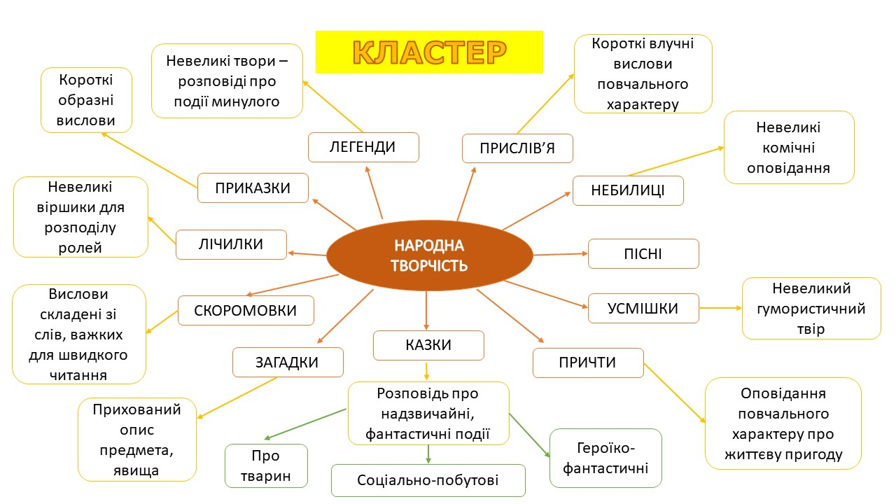
Фрагмент уроку читання, 2 клас
Тема: Працюємо в сім'ї. Андрій М’ястківський «Мудра голка»
Мета: вдосконалювати навички правильного, виразного читання та літературного аналізу твору, вміння працювати самостійно; формувати оцінні судження; розвивати читацькі навички; сприяти виховуванню наполегливості у досягненні мети, старанності, працьовитості, поваги до результатів праці.
Етап опрацювання навчального матеріалу.
Гра «Дуель»
– Діти, опираючись на текст оповідання «Мудра голка», складіть запитання за змістом, і поставте їх.
(Клас об’єднується у дві групи. Одна група ставить запитання, інша – дає відповіді).
Використання інтерактивних технологій
Фрагмент уроку з курсу «Я досліджую світ», 2 клас
Тема місяця. Територія.
Тема тижня. Ми українці, ми європейці.
Тема дня. Які свята «дарує» осінь?
Мета: розповісти учням про осінній цикл свят; пояснити значення державних,
релігійних і народних свят; розвивати уважність, зв’язне мовлення, вміння самостійно шукати потрібну інформацію; сприяти виховуванню поваги до народних звичаїв та традицій.
Мотиваційний етап
Метод «Сторітеллінг»
- Діти, сьогодні я, йдучи до школи, нарахувала більше 10 різноманітних кольорів осіннього листя. Чи помічали ви, якого кольору бувають осінні листочки? А якщо додати до осінніх листочків різнобарв'я осіннього врожаю, то виходить чарівна природна картина. Крім кольорової феєрії фарб осінь приносить людям багато цікавих свят.
- Які осінні свята ви знаєте?
- Хто в нашому класі святкує свої іменини восени?
- Сьогодні наш урок про осінні свята.

Фрагмент уроку у 2 класі з курсу «Я досліджую світ»
Тема: Чи знаєш ти отруйні рослини?
Мета уроку: поглибити знання учнів про різноманітність рослин на Землі, навчитись застосовувати набуті знання; розвивати увагу, спостережливість і пам’ять учнів, уміння аналізувати та узагальнювати інформацію, навички застосовувати набуті знання на практиці; навчити визначати найбільш поширені в Україні отруйні рослини за допомогою додаткових джерел інформації; формувати навички роботи в групі, розвивати логічне мислення, увагу, пам’ять учнів, наполегливість при виконанні завдань, відпрацьовувати навички пошукової діяльності на уроці; сприяти вихованню дбайливого ставлення до живої природи в цілому.
Рефлексивно-оцінювальний етап
Метод «Прес»
— «Я вважаю, що … (не всі рослини безпечні)»
— «Тому що… (деякі з них отруйні, які не можна вживати в їжу та вдихати запах)»
— «Наприклад… (вороняче око, беладонна, конвалія…)»
— «Отже…», «Таким чином… (треба бути досить обережним, зустрічаючи отруйні рослини та незнайомі нам рослини…)»

Використання технології формування критичного мислення
Фрагмент уроку читання, 2 клас
Тема: Легенди. «Звідки пішло прізвище та ім’я Богдана Хмельницького» (народна легенда)
Мета: ознайомити учнів із легендою як жанром усної народної творчості; ознайомити з легендою про народного героя, гетьмана України; розвивати навички швидкого, виразного, свідомого читання; розвивати критичне мислення; сприяти виховуванню любові до народної творчості, почуття гордості за свій народ.
Етап опрацювання навчального матеріалу
Вправа «Ромашка Блума»
(Запропонувати учням самостійно або в групах (парах) скласти питання для ромашки. Опрацювати їх. Найцікавіші з них поставити класу. Якщо є обмеження в часі, просто здати «ромашки» на перевірку вчителю)
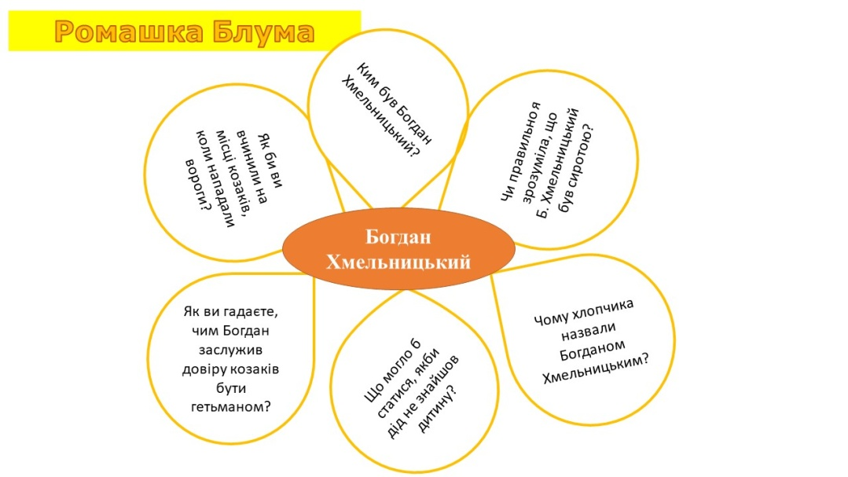
Фрагмент уроку у 1 класі з курсу «Я досліджую світ» з використанням стратегії «Джигсоу»
Етап опрацювання навчального матеріалу.
Робота над текстом А. Григорука «Дивовижні імена»
1. Підготовча робота
- Сьогодні на уроці ми будемо говорити про країну, в якій живемо. Як називають людей, які живуть в Україні? (Діти відповідають).
- Так, все правильно. Але сьогодні ми дізнаємось, які ще дивовижні імена має кожна людина.
2. Об’єднання дітей в групи.
а) об’єднання дітей в «домашні групи» (діти обирають картинку зі скриньки і займають свої місця)
калинонька соняшник
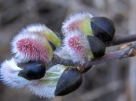 вербові котики дубочки
б) об’єднання дітей в «експертні» групи.
- Оберіть собі номери, які вам подобаються від 1 до 4 та запам’ятайте, але номери в групах не повинні повторюватися. За роботою груп буде слідкувати Дідусь у солом’яному брилі.
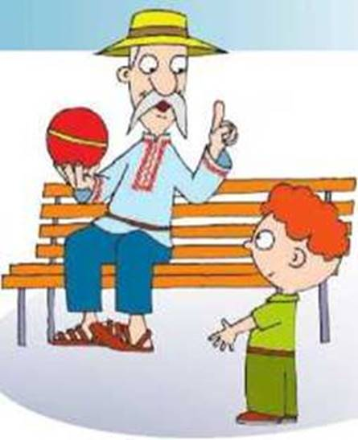
- Він приготував вам 4 конверти. Діти, які обрали собі номер 1, отримують конверт з таким номером, номер 2…, ( і так для кожної групи).
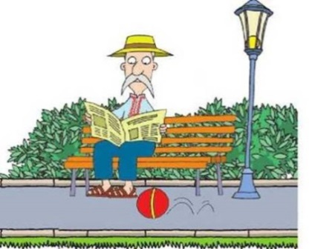
- Отже, кожна група отримала свою частинку тексту. Зараз ви будете читати її й спробуєте запам’ятати. Щоб вам було легше, Дідусь пропонує нам таку пам’ятку (чек-лист):
- уважно читай текст;
- придумай запитання для друга;
- спробуй відповісти на нього;
- намалюй те, про що прочитав.
Якщо група буде готова, підніміть руки вгору. Час для кожної групи -10 хвилин.
3. Виконання дітьми завдань в «експертних» групах (вчитель допомагає порадами).
4. Повернення дітей до «домашніх» груп.
5. Робота в «домашніх» групах.
- За допомогою малюнків та розповіді ваших товаришів ви маєте змогу встановити послідовність, щоб вийшов цілий текст. Будь ласка, всі групи починають працювати, по закінченню подаємо сигнал – підніміть руки вгору.
6. Перевірка вчителем виконаного завдання.
Використання інноваційної технології – LEGO
Фрагмент уроку української мови, 2 клас
Тема: Перенос слів з буквосполученнями йо, ьо
Мета: закріпити уявлення учнів про склад як найменшу звукову одиницю; удосконалювати навички поділу слів на склади, правильного переносу слів з рядка в рядок; вчити переносити слова з буквами й, ь та буквосполученням йо, ьо; розвивати спостережливість, фонематичний слух; сприяти вихованню охайності, любові до рідної мови, до природи.
Етап актуалізації суб’єктивного досвіду та опорних знань. (Можна використати і на інших етапах)
LEGO-гра “Перенеси слова правильно. Знайди помилку”
(Діти шукають помилку, піднімаючи цеглинку відповідного кольору. Пояснюють правило переносу і записують слово)
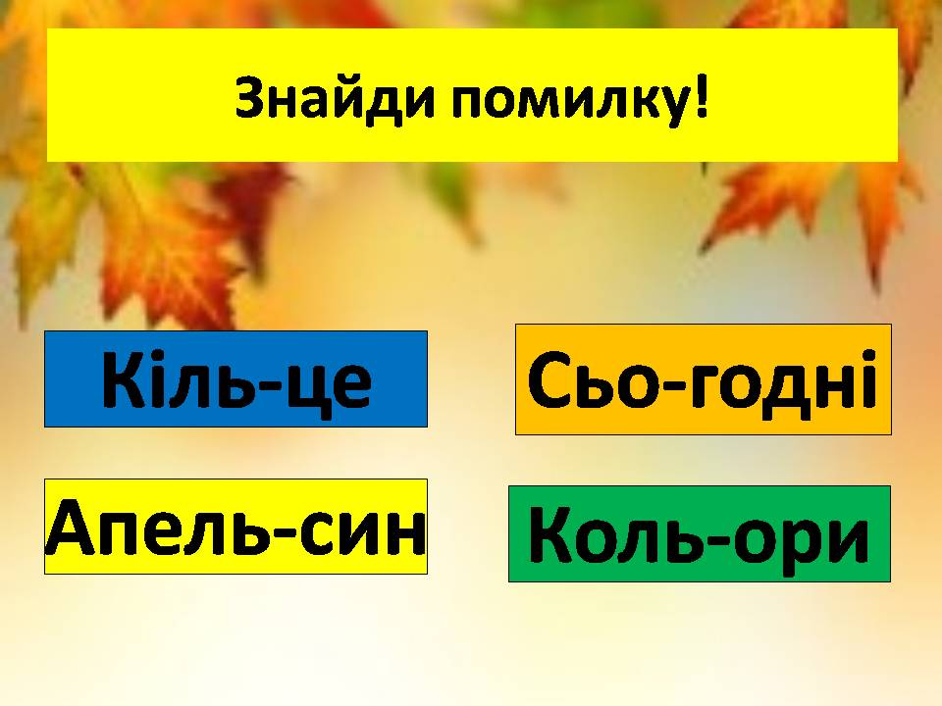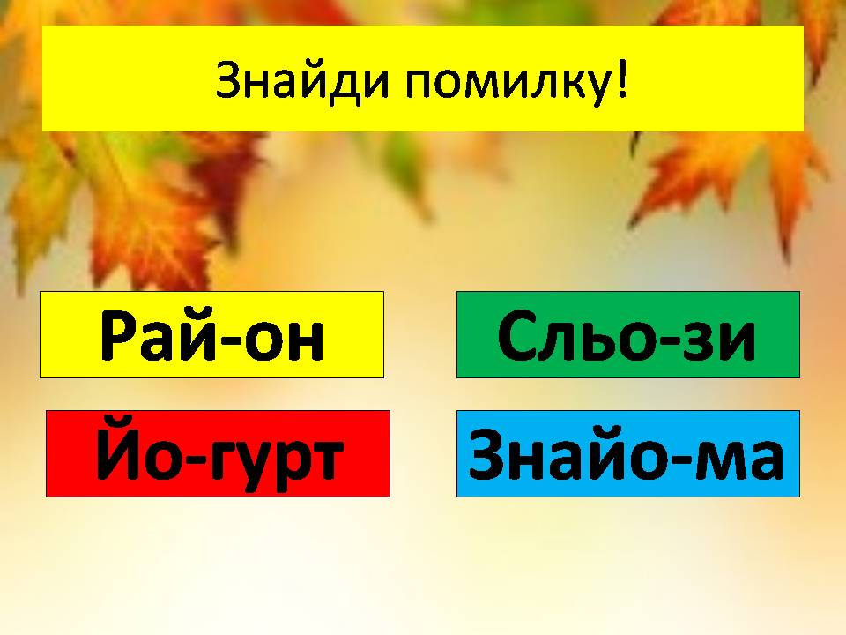
Фрагмент уроку математики, 2 клас
Тема: Додавання двоцифрових чисел без переходу через розряд. Розв’язування задач.
Мета: формувати навички додавання двоцифрових чисел без переходу через десяток; закріплювати прийоми додавання і віднімання в межах 100; розвивати математичне мовлення, пам’ять, логічне мислення; сприяти вихованню наполегливості, старанності, охайності при оформленні письмових робіт.
Рефлексивно-оцінювальний етап
Для того, щоб перевірити, як діти зрозуміли, засвоїли додавання двоцифрових чисел без переходу через десяток, можна використати цеглинки LEGO, що активізує увагу учнів та забезпечить їх максимальну працездатність.
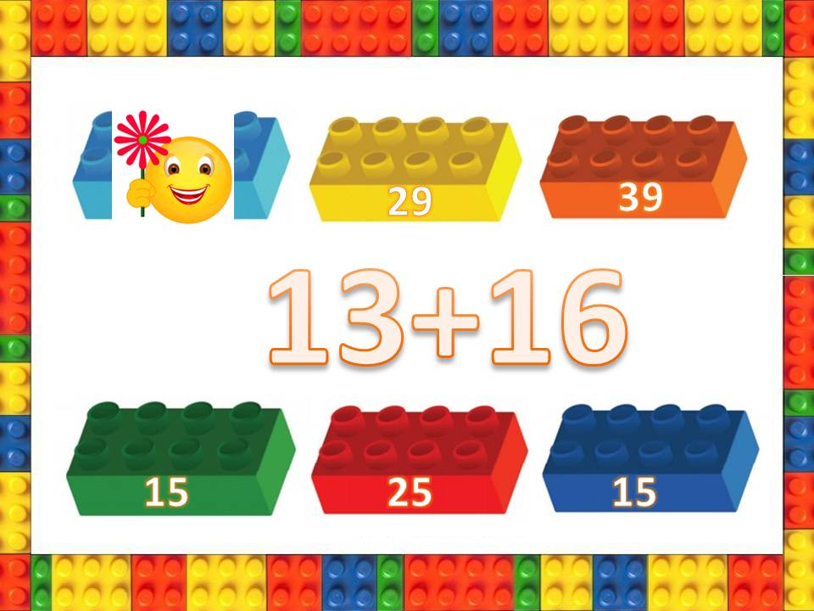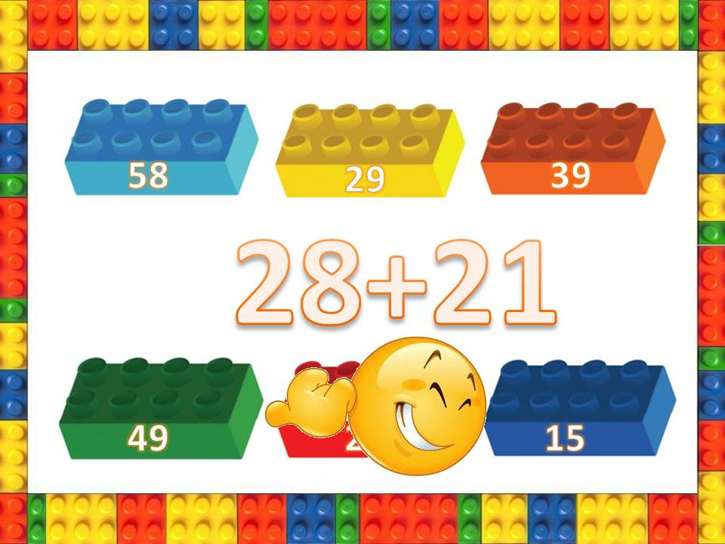
Фрагмент уроку з курсу «Я досліджую світ», 2 клас
Тема місяця. Територія.
Тема тижня. Ми українці, ми європейці.
Тема дня. Які свята «дарує» осінь?
Мета: розповісти учням про осінній цикл свят; пояснити значення державних,
релігійних і народних свят; розвивати уважність, зв’язне мовлення, вміння самостійно шукати потрібну інформацію; сприяти виховуванню поваги до народних звичаїв та традицій.
Рефлексивно-оцінювальний етап
Робота з LEGO. Робота в парах

ВИКОРИСТАНІ ДЖЕРЕЛА
- Мариновська О. Науково-методичний супровід освітніх інновацій / О. Мариновська // Освітні інновації та передовий педагогічний досвід в закладах освіти Івано-Франківської області: наук.-метод. зб. / упоряд.: З. Болюк, Р. Зуб’як, О. Мариновська та ін. ; за заг. ред. Болюк З., Мариновської О., Зуб’яка Р. – Івано-Франківськ : ОІППО, 2007. – С. 58−125.
- Офіційний сайт LEGO. [Електронний ресурс]. – Доступ до ресурсу: http://www.lego.com/en-ns/
- Lego wedo книга для вчителя – Данія: LEGO Group. [Електронний ресурс].
- Енциклопедія педагогічних технологій та інновацій/ автор-укладач Н.П. Наволокова,-Х.: Вид. Група «Основа», 2009 - с.176
- Інтерактивні технології навчання: теорія, практика, досвід: метод. посіб. авт. – укл.: О. Пометун, Л. Пироженко. – К.: А.П.Н.; 2002. – 136 с.
- Коваль Л. В. Сучасні навчальні технології в початковій школі : навч.-метод. посіб. / Л. В. Коваль. – Донецьк : ТОВ «Юго-Восток, Лтд», 2006. – 226 с.
- Навчання в дії. Як організувати підготовку вчителів до застосування інтерактивних технологій навчання: Метод. Посіб. А. Панченков, О. Пометун – К. А.П.Н.,2003

